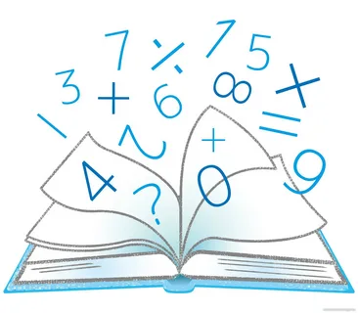

***Карточки подготовки к ОГЭ***

***Задание 23.( геометрия).***

***Вариант1.***

***1.*** ***Найдите боковую сторону 𝐴𝐵 трапеции 𝐴𝐵𝐶𝐷, если углы 𝐴𝐵𝐶 и 𝐵𝐶𝐷 равны соответственно 45° и 150°, а 𝐶𝐷 = 26.***

***2.Биссектриса угла 𝐴 параллелограмма 𝐴𝐵𝐶𝐷 пересекает сторону 𝐵𝐶 в точке 𝐾. Найдите периметр параллелограмма, если 𝐵𝐾 = 7, 𝐶𝐾 = 12***

***3.*** ***Расстояние от точки пересечения диагоналей ромба до одной из его сторон равно 15, а одна из диагоналей ромба равна 60. Найдите углы ромба.***

***4.*** ***Высота 𝐴𝐻 ромба 𝐴𝐵𝐶𝐷 делит сторону 𝐶𝐷 на отрезки 𝐷𝐻 = 8 и 𝐶𝐻 = 2.***

***Найдите высоту ромба.***

***5.*** ***Биссектрисы углов 𝐴 и 𝐵 при боковой стороне 𝐴𝐵 трапеции 𝐴𝐵𝐶𝐷 пересекаются в точке 𝐹. Найдите 𝐴𝐵, если 𝐴𝐹 = 24, 𝐵𝐹 = 10.***

***Вариант 2.***

***1.*** ***Отрезки 𝐴𝐵 и 𝐶𝐷 являются хордами окружности. Найдите длину хорды 𝐶𝐷, если 𝐴𝐵 = 10, а расстояния от центра окружности до хорд 𝐴𝐵 и 𝐶𝐷 равны соответственно 12 и 5.***

***2.*** ***Углы 𝐵 и 𝐶 треугольника 𝐴𝐵𝐶 равны соответственно 71° и 79°. Найдите 𝐵𝐶, если радиус окружности, описанной около треугольника 𝐴𝐵𝐶, равен 8.***

***3.*** ***Отрезки 𝐴𝐵 и 𝐷𝐶 лежат на параллельных прямых, а отрезки 𝐴𝐶 и 𝐵𝐷***

***пересекаются в точке 𝑀. Найдите 𝑀𝐶, если 𝐴𝐵 = 14, 𝐷𝐶 = 42, 𝐴𝐶 = 52.***

***4.*** ***Прямая, параллельная стороне 𝐴𝐶 треугольника 𝐴𝐵𝐶, пересекает стороны 𝐴𝐵 и 𝐵𝐶 в точках 𝑀 и 𝑁 соответственно. Найдите 𝐵𝑁, если 𝑀𝑁 = 17, 𝐴𝐶 = 51, 𝑁𝐶 = 32.***

***5.*** ***Катеты прямоугольного треугольника равны 18 и 24. Найдите высоту, проведённую к гипотенузе.***

***Вариант 3.***

***1.*** ***Точка 𝐻 является основанием высоты, проведённой из вершины прямого угла 𝐵 треугольника 𝐴𝐵𝐶 к гипотенузе 𝐴𝐶. Найдите 𝐴𝐵, если 𝐴𝐻 = 6, 𝐴𝐶 = 24.***

***2.*** ***Прямая, параллельная основаниям трапеции 𝐴𝐵𝐶𝐷, пересекает её боковые стороны 𝐴𝐵 и 𝐶𝐷 в точках 𝐸 и 𝐹 соответственно. Найдите длину отрезка 𝐸𝐹, если 𝐴𝐷 = 42, 𝐵𝐶 = 14, 𝐶𝐹 : 𝐷𝐹 = 4 : 3.***

***3.*** ***Найдите боковую сторону 𝐴𝐵 трапеции 𝐴𝐵𝐶𝐷, если углы 𝐴𝐵𝐶 и 𝐵𝐶𝐷 равны соответственно 30° и 120°, а 𝐶𝐷 = 25.***

***4Биссектриса угла 𝐴 параллелограмма 𝐴𝐵𝐶𝐷 пересекает сторону 𝐵𝐶 в точке 𝐾. Найдите периметр параллелограмма, если 𝐵𝐾 = 5, 𝐶𝐾 = 14.***

***5.*** ***Расстояние от точки пересечения диагоналей ромба до одной из его сторон равно 10, а одна из диагоналей ромба равна 40. Найдите углы ромба.***

***Вариант 4.***

***1.*** ***Высота 𝐴𝐻 ромба 𝐴𝐵𝐶𝐷 делит сторону 𝐶𝐷 на отрезки 𝐷𝐻 = 12 и 𝐶𝐻 =1.***

***Найдите высоту ромба.***

***2.*** ***Биссектрисы углов 𝐴 и 𝐵 при боковой стороне 𝐴𝐵 трапеции 𝐴𝐵𝐶𝐷 пересекаются в точке 𝐹. Найдите 𝐴𝐵, если 𝐴𝐹 = 12, 𝐵𝐹 = 5.***

***3.*** ***Отрезки 𝐴𝐵 и 𝐶𝐷 являются хордами окружности. Найдите длину хорды 𝐶𝐷, если 𝐴𝐵 = 12, а расстояния от центра окружности до хорд 𝐴𝐵 и 𝐶𝐷 равны соответственно 8 и 6.***

***4.*** ***Углы 𝐵 и 𝐶 треугольника 𝐴𝐵𝐶 равны соответственно 73° и 77°. Найдите 𝐵𝐶 если радиус окружности, описанной около треугольника 𝐴𝐵𝐶 равен 9.***

***5.*** ***Отрезки 𝐴𝐵 и 𝐷𝐶 лежат на параллельных прямых, а отрезки 𝐴𝐶 и 𝐵𝐷***

***пересекаются в точке M. Найдите 𝑀𝐶, если 𝐴𝐵 = 13, 𝐷𝐶 = 65, 𝐴𝐶 = 42.***

***Вариант 5.***

***1.*** ***Прямая, параллельная стороне 𝐴𝐶 треугольника 𝐴𝐵𝐶, пересекает стороны 𝐴𝐵 и 𝐵𝐶 в точках 𝑀 и 𝑁 соответственно. Найдите 𝐵𝑁, если 𝑀𝑁 = 11, 𝐴𝐶 = 44, 𝑁𝐶 = 18.***

***2.*** ***Катеты прямоугольного треугольника равны 15 и 20. Найдите высоту, проведённую к гипотенузе.***

***3.*** ***Точка 𝐻 является основанием высоты, проведённой из вершины прямого угла 𝐵 треугольника 𝐴𝐵𝐶 к гипотенузе 𝐴𝐶. Найдите 𝐴𝐵, если 𝐴𝐻 = 7, 𝐴𝐶 = 28.***

***4.*** ***Прямая, параллельная основаниям трапеции 𝐴𝐵𝐶𝐷, пересекает её боковые стороны 𝐴𝐵 и 𝐶𝐷 в точках 𝐸 и 𝐹 соответственно. Найдите длину отрезка 𝐸𝐹, если 𝐴𝐷 = 25, 𝐵𝐶 = 15, 𝐶𝐹 : 𝐷𝐹 = 3 : 2.***

***5.*** ***Точка 𝐻 является основанием высоты 𝐵𝐻, проведённой из вершины прямого угла 𝐵 прямоугольного треугольника 𝐴𝐵𝐶. Окружность с диаметром 𝐵𝐻 пересекает стороны 𝐴𝐵 и 𝐶𝐵 в точках 𝑃 и 𝐾 соответственно. Найдите 𝑃𝐾, если 𝐵𝐻 = 14.***

***Вариант 6.***

***1.*** ***Окружность с центром на стороне 𝐴𝐶 треугольника 𝐴𝐵𝐶 проходит через вершину 𝐶 и касается прямой 𝐴𝐵 в точке 𝐵. Найдите диаметр окружности, если 𝐴𝐵 = 9, 𝐴𝐶 = 12.***

***2Окружность пересекает стороны 𝐴𝐵 и 𝐴𝐶 треугольника 𝐴𝐵𝐶 в точках 𝐾 и 𝑃 соответственно и проходит через вершины 𝐵 и 𝐶. Найдите длину отрезка 𝐾𝑃, если 𝐴𝐾 = 6, а сторона 𝐴𝐶 в 1,5 раза больше стороны 𝐵𝐶.***

***3.*** ***Отрезки 𝐴𝐵 и 𝐷𝐶 лежат на параллельных прямых, а отрезки 𝐴𝐶 и 𝐵𝐷***

***пересекаются в точке 𝑀. Найдите 𝑀𝐶, если 𝐴𝐵 = 12, 𝐷𝐶 = 48, 𝐴𝐶 = 35.***

***4.*** ***Прямая, параллельная стороне 𝐴𝐶 треугольника 𝐴𝐵𝐶, пересекает стороны 𝐴𝐵 и 𝐵𝐶 в точках 𝑀 и 𝑁 соответственно. Найдите 𝐵𝑁 если 𝑀𝑁 = 13, 𝐴𝐶 = 65, 𝑁𝐶 = 28.***

***5.*** ***Катеты прямоугольного треугольника равны 21 и 28. Найдите высоту, проведённую к гипотенузе..***

***Вариант7.***

***1.Найдите боковую сторону 𝐴𝐵 трапеции 𝐴𝐵𝐶𝐷, если углы 𝐴𝐵𝐶 и 𝐵𝐶𝐷 равны соответственно 45° и 120°, а 𝐶𝐷 = 40.***

***2.*** ***Биссектриса угла 𝐴 параллелограмма 𝐴𝐵𝐶𝐷 пересекает сторону BC в точке 𝐾. Найдите периметр параллелограмма, если 𝐵𝐾 = 8, 𝐶𝐾 = 13.***

***3.*** ***Расстояние от точки пересечения диагоналей ромба до одной из его сторон равно 11, а одна из диагоналей ромба равна 44. Найдите углы ромба.***

***4.*** ***Высота 𝐴𝐻 ромба 𝐴𝐵𝐶𝐷 делит сторону 𝐶𝐷 на отрезки 𝐷𝐻 = 12 и 𝐶𝐻 = 3. Найдите высоту ромба.***

***5.*** ***Биссектрисы углов 𝐴 и 𝐵 при боковой стороне 𝐴𝐵 трапеции 𝐴𝐵𝐶𝐷 пересекаются в точке 𝐹. Найдите 𝐴𝐵, если 𝐴𝐹 = 12, 𝐵𝐹 = 9.***

***Вариант8.***

***1Отрезки 𝐴𝐵 и 𝐶𝐷 являются хордами окружности. Найдите длину хорды 𝐶𝐷, если 𝐴𝐵 = 18, а расстояния от центра окружности до хорд 𝐴𝐵 и 𝐶𝐷 равны соответственно 12 и 9.***

***2.*** ***Углы 𝐵 и 𝐶 треугольника 𝐴𝐵𝐶 равны соответственно 61° и 89°. Найдите 𝐵𝐶, если радиус окружности, описанной около треугольника 𝐴𝐵𝐶, равен 10.***

***3.*** ***Точка 𝐻 является основанием высоты 𝐵𝐻, проведённой из вершины прямого угла 𝐵 прямоугольного треугольника 𝐴𝐵𝐶. Окружность с диаметром 𝐵𝐻 пересекает стороны 𝐴𝐵 и 𝐶𝐵 в точках 𝑃 и 𝐾 соответственно. Найдите 𝑃𝐾, если 𝐵𝐻 = 12.***

***4.*** ***Окружность с центром на стороне 𝐴𝐶 треугольника 𝐴𝐵𝐶 проходит через вершину 𝐶 и касается прямой 𝐴𝐵 в точке 𝐵. Найдите диаметр окружности, если 𝐴𝐵 = 2, 𝐴𝐶 = 8.***

***5.*** ***Окружность пересекает стороны 𝐴𝐵 и 𝐴𝐶 треугольника 𝐴𝐵𝐶 в точках 𝐾 и 𝑃 соответственно и проходит через вершины 𝐵 и 𝐶. Найдите длину отрезка 𝐾𝑃, если 𝐴𝐾 = 18, а сторона 𝐴𝐶 в 1,2 раза больше стороны 𝐵𝐶.***

***Вариант 9.***

***1.*** ***Отрезки 𝐴𝐵 и 𝐷𝐶 лежат на параллельных прямых, а отрезки 𝐴𝐶 и 𝐵𝐷***

***пересекаются в точке 𝑀. Найдите 𝑀𝐶, если 𝐴𝐵 = 12, 𝐷𝐶 = 48, 𝐴𝐶 = 35.***

***2.*** ***Прямая, параллельная стороне 𝐴𝐶 треугольника 𝐴𝐵𝐶, пересекает стороны 𝐴𝐵 и 𝐵𝐶 в точках 𝑀 и 𝑁 соответственно. Найдите 𝐵𝑁 если 𝑀𝑁 = 13, 𝐴𝐶 = 65, 𝑁𝐶 = 28.***

***3.*** ***Катеты прямоугольного треугольника равны 21 и 28. Найдите высоту, проведённую к гипотенузе.***

***4.*** ***Точка 𝐻 является основанием высоты, проведённой из вершины прямого угла 𝐵 треугольника 𝐴𝐵𝐶 к гипотенузе 𝐴𝐶. Найдите 𝐴𝐵, если 𝐴𝐻 = 8, 𝐴𝐶 = 32.***

***5.*** ***Прямая, параллельная основаниям трапеции 𝐴𝐵𝐶𝐷, пересекает её боковые стороны 𝐴𝐵 и 𝐶𝐷 в точках 𝐸 и 𝐹 соответственно. Найдите длину отрезка 𝐸𝐹, если 𝐴𝐷 = 44, 𝐵𝐶 = 24, 𝐶𝐹 : 𝐷𝐹 = 3 : 1.***

***Вариант 10.***

1. ***Найдите боковую сторону 𝐴𝐵 трапеции 𝐴𝐵𝐶𝐷, если углы 𝐴𝐵𝐶 и 𝐵𝐶𝐷 равны соответственно 45° и 120°, а 𝐶𝐷 = 34.***
2. ***Биссектриса угла 𝐴 параллелограмма 𝐴𝐵𝐶𝐷 пересекает сторону 𝐵𝐶 в точке 𝐾.Найдите периметр параллелограмма, если 𝐵𝐾 = 3, 𝐶𝐾 = 19.***

***3.*** ***Расстояние от точки пересечения диагоналей ромба до одной из его сторон равно 12, а одна из диагоналей ромба равна 48. Найдите углы ромба.***

***4.*** ***Высота 𝐴𝐻 ромба 𝐴𝐵𝐶𝐷 делит сторону 𝐶𝐷 на отрезки 𝐷𝐻 = 15 и 𝐶𝐻 = 2.***

***Найдите высоту ромба.***

***5.*** ***Биссектрисы углов 𝐴 и 𝐵 при боковой стороне 𝐴𝐵 трапеции 𝐴𝐵𝐶𝐷 пересекаются в точке 𝐹. Найдите 𝐴𝐵, если 𝐴𝐹 = 15, 𝐵𝐹 = 8.***

***Вариант 11.***

1. ***Отрезки 𝐴𝐵 и 𝐶𝐷 являются хордами окружности. Найдите длину хорды 𝐶𝐷, если 𝐴𝐵 = 16, а расстояния от центра окружности до хорд 𝐴𝐵 и 𝐶𝐷 равны соответственно 15 и 8.***
2. ***Углы 𝐵 и 𝐶 треугольника 𝐴𝐵𝐶 равны соответственно 63° и 87°. Найдите 𝐵𝐶, если радиус окружности, описанной около треугольника 𝐴𝐵𝐶, равен 11.***
3. ***Точка 𝐻 является основанием высоты 𝐵𝐻, проведённой из вершины прямого угла 𝐵 прямоугольного треугольника 𝐴𝐵𝐶. Окружность с диаметром 𝐵𝐻 пересекает стороны 𝐴𝐵 и 𝐶𝐵 в точках 𝑃 и 𝐾 соответственно. Найдите 𝑃𝐾, если 𝐵𝐻 = 12.***

***4.*** ***Окружность с центром на стороне 𝐴𝐶 треугольника 𝐴𝐵𝐶 проходит через вершину 𝐶 и касается прямой 𝐴𝐵 в точке 𝐵. Найдите диаметр окружности, если 𝐴𝐵 = 1, 𝐴𝐶 = 5.***

***5.*** ***Окружность пересекает стороны 𝐴𝐵 и 𝐴𝐶 треугольника 𝐴𝐵𝐶 в точках 𝐾 и 𝑃 соответственно и проходит через вершины 𝐵 и 𝐶. Найдите длину отрезка 𝐾𝑃, если 𝐴𝐾 = 7, а сторона 𝐴𝐶 в 1,4 раза больше стороны 𝐵𝐶.***

***Вариант 12.***

***1.*** ***Отрезки 𝐴𝐵 и 𝐷𝐶 лежат на параллельных прямых, а отрезки 𝐴𝐶 и 𝐵𝐷***

***пересекаются в точке 𝑀. Найдите 𝑀𝐶, если 𝐴𝐵 = 11, 𝐷𝐶 = 22, 𝐴𝐶 = 27.***

***2.*** ***Прямая, параллельная стороне 𝐴𝐶 треугольника 𝐴𝐵𝐶, пересекает стороны 𝐴𝐵 и 𝐵𝐶 в точках 𝑀 и 𝑁 соответственно. Найдите 𝐵𝑁, если 𝑀𝑁 = 14, 𝐴𝐶 = 21, 𝑁𝐶 = 10.***

***3. Катеты прямоугольного треугольника равны 10 и 24. Найдите высоту, проведённую к гипотенузе.***

***4.*** ***Точка 𝐻 является основанием высоты, проведённой из вершины прямого угла 𝐵 треугольника 𝐴𝐵𝐶 к гипотенузе 𝐴𝐶. Найдите 𝐴𝐵, если 𝐴𝐻 = 5, 𝐴𝐶 = 45.***

***5.*** ***Прямая, параллельная основаниям трапеции 𝐴𝐵𝐶𝐷, пересекает её боковые стороны 𝐴𝐵 и 𝐶𝐷 в точках 𝐸 и 𝐹 соответственно. Найдите длину отрезка 𝐸𝐹, если 𝐴𝐷 = 33, 𝐵𝐶 = 18, 𝐶𝐹 : 𝐷𝐹 = 2 : 1.***

***Вариант 13.***

1. ***Найдите боковую сторону 𝐴𝐵 трапеции 𝐴𝐵𝐶𝐷, если углы 𝐴𝐵𝐶 и 𝐵𝐶𝐷 равны соответственно 60° и 135°, а 𝐶𝐷 = 36.***

***2.Прямая, параллельная основаниям трапеции 𝐴𝐵𝐶𝐷, пересекает её боковые стороны 𝐴𝐵 и 𝐶𝐷 в точках 𝐸 и 𝐹 соответственно. Найдите длину отрезка 𝐸𝐹, если 𝐴𝐷 = 45, 𝐵𝐶 = 20, 𝐶𝐹 : 𝐷𝐹 = 4 : 1.***

***3.*** ***Биссектриса угла 𝐴 параллелограмма 𝐴𝐵𝐶𝐷 пересекает сторону 𝐵𝐶 в точке 𝐾. Найдите периметр параллелограмма, если 𝐵𝐾 = 6, 𝐶𝐾 = 10.***

***4.*** ***Точка 𝐻 является основанием высоты, проведённой из вершины прямого угла 𝐵 треугольника 𝐴𝐵𝐶 к гипотенузе 𝐴𝐶. Найдите 𝐴𝐵, если 𝐴𝐻 = 10, 𝐴𝐶 = 40.***

***5.*** ***Расстояние от точки пересечения диагоналей ромба до одной из его сторон равно 13, а одна из диагоналей ромба равна 52. Найдите углы ромба.***

***Вариант 14.***

1. ***Катеты прямоугольного треугольника равны 15 и 36. Найдите высоту, проведённую к гипотенузе.***

***2.*** ***Высота 𝐴𝐻 ромба 𝐴𝐵𝐶𝐷 делит сторону 𝐶𝐷 на отрезки 𝐷𝐻 = 16 и 𝐶𝐻 = 4.***

***Найдите высоту ромба.***

***3.*** ***Прямая, параллельная стороне 𝐴𝐶 треугольника 𝐴𝐵𝐶, пересекает стороны 𝐴𝐵 и 𝐵𝐶 в точках 𝑀 и 𝑁 соответственно. Найдите 𝐵𝑁, если 𝑀𝑁 = 22, 𝐴𝐶 = 55, 𝑁𝐶 = 36.***

***4.*** ***Биссектрисы углов 𝐴 и 𝐵 при боковой стороне 𝐴𝐵 трапеции 𝐴𝐵𝐶𝐷 пересекаются в точке 𝐹. Найдите 𝐴𝐵, если 𝐴𝐹 = 16, 𝐵𝐹 = 12.***

***5.*** ***Отрезки 𝐴𝐵 и 𝐷𝐶 лежат на параллельных прямых, а отрезки 𝐴𝐶 и 𝐵𝐷***

***пересекаются в точке 𝑀. Найдите 𝑀𝐶, если 𝐴𝐵 = 10, 𝐷𝐶 = 25, 𝐴𝐶 = 56.***

***Вариант 15.***

1. ***Отрезки 𝐴𝐵 и 𝐶𝐷 являются хордами окружности. Найдите длину хорды 𝐶𝐷, если 𝐴𝐵 = 24, а расстояния от центра окружности до хорд 𝐴𝐵 и 𝐶𝐷 равны соответственно 16 и 12.***
2. ***Окружность пересекает стороны 𝐴𝐵 и 𝐴𝐶 треугольника 𝐴𝐵𝐶 в точках 𝐾 и 𝑃 соответственно и проходит через вершины 𝐵 и 𝐶. Найдите длину отрезка 𝐾𝑃, если 𝐴𝐾 = 16, а сторона 𝐴𝐶 в 1,6 раза больше стороны 𝐵𝐶.***
3. ***Углы 𝐵 и 𝐶 треугольника 𝐴𝐵𝐶 равны соответственно 62° и 88°. Найдите 𝐵𝐶, если радиус окружности, описанной около треугольника 𝐴𝐵𝐶, равен 12.***
4. ***Окружность с центром на стороне 𝐴𝐶 треугольника 𝐴𝐵𝐶 проходит через вершину 𝐶 и касается прямой 𝐴𝐵 в точке 𝐵. Найдите диаметр окружности, если 𝐴𝐵 = 3, 𝐴𝐶 = 9.***
5. ***Точка 𝐻 является основанием высоты 𝐵𝐻, проведённой из вершины прямого угла 𝐵 прямоугольного треугольника 𝐴𝐵𝐶. Окружность с диаметром 𝐵𝐻 пересекает стороны 𝐴𝐵 и 𝐶𝐵 в точках 𝑃 и 𝐾 соответственно. Найдите 𝑃𝐾, если 𝐵𝐻 = 15.***

***Вариант 16.***

1. ***Найдите боковую сторону 𝐴𝐵 трапеции 𝐴𝐵𝐶𝐷, если углы 𝐴𝐵𝐶 и 𝐵𝐶𝐷 равны соответственно 60° и 135°, а 𝐶𝐷 = 24.***

***2.Прямая, параллельная основаниям трапеции 𝐴𝐵𝐶𝐷, пересекает её боковые стороны 𝐴𝐵 и 𝐶𝐷 в точках 𝐸 и 𝐹 соответственно. Найдите длину отрезка 𝐸𝐹, если 𝐴𝐷 = 36, 𝐵𝐶 = 18, 𝐶𝐹 : 𝐷𝐹 = 7 : 2.***

***3.*** ***Биссектриса угла 𝐴 параллелограмма 𝐴𝐵𝐶𝐷 пересекает сторону 𝐵𝐶 в точке 𝐾. Найдите периметр параллелограмма, если 𝐵𝐾 = 4, 𝐶𝐾 = 19.***

***4.*** ***Точка 𝐻 является основанием высоты, проведённой из вершины прямого угла 𝐵 треугольника 𝐴𝐵𝐶 к гипотенузе 𝐴𝐶. Найдите 𝐴𝐵, если 𝐴𝐻 = 9, 𝐴𝐶 = 36.***

***5.*** ***Расстояние от точки пересечения диагоналей ромба до одной из его сторон равно 14, а одна из диагоналей ромба равна 56. Найдите углы ромба.***

***Вариант 17.***

***1Катет и гипотенуза прямоугольного треугольника равны 20 и 52. Найдите высоту, проведённую к гипотенузе.***

***2.*** ***Высота 𝐴𝐻 ромба 𝐴𝐵𝐶𝐷 делит сторону 𝐶𝐷 на отрезки 𝐷𝐻 = 20 и 𝐶𝐻 = 5.***

***Найдите высоту ромба.***

***3.*** ***Прямая, параллельная стороне 𝐴𝐶 треугольника 𝐴𝐵𝐶, пересекает стороны 𝐴𝐵 и 𝐵𝐶 в точках 𝑀 и 𝑁 соответственно. Найдите 𝐵𝑁, если 𝑀𝑁 = 15, 𝐴𝐶 = 25, 𝑁𝐶 = 22.***

***4.*** ***Биссектрисы углов 𝐴 и 𝐵 при боковой стороне 𝐴𝐵 трапеции 𝐴𝐵𝐶𝐷 пересекаются в точке 𝐹. Найдите 𝐴𝐵, если 𝐴𝐹 = 20, 𝐵𝐹 = 15.***

***5Отрезки 𝐴𝐵 и 𝐷𝐶 лежат на параллельных прямых, а отрезки 𝐴𝐶 и 𝐵𝐷***

***пересекаются в точке M. Найдите 𝑀𝐶, если 𝐴𝐵 = 16, 𝐷𝐶 = 24, 𝐴𝐶 = 25.***

***Вариант 18.***

***1.*** ***Отрезки 𝐴𝐵 и 𝐶𝐷 являются хордами окружности. Найдите расстояние от центра окружности до хорды 𝐶𝐷, если 𝐴𝐵 = 30, 𝐶𝐷 = 40, а расстояние от центра окружности до хорды 𝐴𝐵 равно 20.***

***2.*** ***Окружность пересекает стороны 𝐴𝐵 и 𝐴𝐶 треугольника 𝐴𝐵𝐶 в точках 𝐾 и 𝑃 соответственно и проходит через вершины 𝐵 и 𝐶. Найдите длину отрезка 𝐾𝑃, если 𝐴𝑃 = 36, а сторона 𝐵𝐶 в 1,8 раза меньше стороны 𝐴𝐵.***

***3.*** ***Углы 𝐵 и 𝐶 треугольника 𝐴𝐵𝐶 равны соответственно 64° и 86°. Найдите 𝐵𝐶, если радиус окружности, описанной около треугольника 𝐴𝐵𝐶, равен 13.***

***4.*** ***Окружность с центром на стороне 𝐴𝐶 треугольника 𝐴𝐵𝐶 проходит через вершину 𝐶 и касается прямой 𝐴𝐵 в точке 𝐵. Найдите 𝐴𝐶, если диаметр окружности равен 3,6, а 𝐴𝐵 = 8.***

***5.*** ***Точка 𝐻 является основанием высоты 𝐵𝐻, проведённой из вершины прямого угла 𝐵 прямоугольного треугольника 𝐴𝐵𝐶. Окружность с диаметром 𝐵𝐻 пересекает стороны 𝐴𝐵 и 𝐶𝐵 в точках 𝑃 и 𝐾 соответственно. Найдите 𝐵𝐻, если 𝑃𝐾 = 15.***

***Вариант 19.***

***1.*** ***Окружность пересекает стороны 𝐴𝐵 и 𝐴𝐶 треугольника 𝐴𝐵𝐶 в точках 𝐾 и 𝑃 соответственно и проходит через вершины 𝐵 и 𝐶. Найдите длину отрезка 𝐾𝑃, если 𝐴𝑃 = 21, а сторона 𝐵𝐶 в 1,5 раза меньше стороны 𝐴𝐵.***

***2.*** ***Отрезки AB и DC лежат на параллельных прямых, а отрезки AC и 𝐵𝐷***

***пересекаются в точке M. Найдите 𝑀𝐶, если 𝐴𝐵 = 15, 𝐷𝐶 = 30, 𝐴𝐶 = 39.***

***3.*** ***Прямая, параллельная стороне 𝐴𝐶 треугольника 𝐴𝐵𝐶, пересекает стороны 𝐴𝐵 и 𝐵𝐶 в точках 𝑀 и 𝑁 соответственно. Найдите 𝐵𝑁, если 𝑀𝑁 = 16, 𝐴𝐶 = 20, 𝑁𝐶 = 15.***

***4.*** ***Катет и гипотенуза прямоугольного треугольника равны 16 и 34. Найдите высоту, проведённую к гипотенузе.***

***5.*** ***Точка 𝐻 является основанием высоты, проведённой из вершины прямого угла 𝐵 треугольника 𝐴𝐵𝐶 к гипотенузе 𝐴𝐶. Найдите 𝐴𝐵, если 𝐴𝐻 = 5, 𝐴𝐶 = 20.***

***Вариант 20.***

***1.*** ***Прямая, параллельная основаниям трапеции 𝐴𝐵𝐶𝐷, пересекает её боковые стороны 𝐴𝐵 и 𝐶𝐷 в точках 𝐸 и 𝐹 соответственно. Найдите длину отрезка 𝐸𝐹, если 𝐴𝐷 = 35, 𝐵𝐶 = 21, 𝐶𝐹 : 𝐷𝐹 = 5 : 2.***

***2.*** ***Найдите боковую сторону 𝐴𝐵 трапеции 𝐴𝐵𝐶𝐷, если углы 𝐴𝐵𝐶 и 𝐵𝐶𝐷 равны соответственно 30° и 135°, а 𝐶𝐷 = 29.***

***3.*** ***Биссектриса угла 𝐴 параллелограмма 𝐴𝐵𝐶𝐷 пересекает сторону 𝐵𝐶 в точке 𝐾. Найдите периметр параллелограмма, если 𝐵𝐾 = 9, 𝐶𝐾 = 15.***

***4. Расстояние от точки пересечения диагоналей ромба до одной из его сторон равно 16, а одна из диагоналей ромба равна 64. Найдите углы ромба.***

***5.*** ***Высота 𝐴𝐻 ромба 𝐴𝐵𝐶𝐷 делит сторону 𝐶𝐷 на отрезки 𝐷𝐻 = 24 и 𝐶𝐻 = 1.***

***Найдите высоту ромба***

***Ответы***

|  |  |  |  |  |  |
| --- | --- | --- | --- | --- | --- |
|  | ***1*** | ***2*** | ***3*** | ***4*** | ***5*** |
| ***1*** | ***13√2*** | ***52*** | ***60;60;120;120*** | ***6*** | ***26*** |
| ***2*** | ***24*** | ***8*** | ***39*** | ***16*** | ***14,4*** |
| ***3*** | ***12*** | ***30*** | ***25√3*** | ***48*** | ***60,120*** |
| ***4*** | ***5*** | ***13*** | ***16*** | ***9*** | ***35*** |
| ***5*** | ***6*** | ***12*** | ***14*** | ***21*** | ***14*** |
| ***6*** | ***5,25*** | ***4*** | ***28*** | ***7*** | ***16,8*** |
| ***7*** | ***20√6*** | ***58*** | ***60;120*** | ***9*** | ***15*** |
| ***8*** | ***24*** | ***10*** | ***12*** | ***7,5*** | ***15*** |
| ***9*** | ***28*** | ***7*** | ***16,8*** | ***16*** | ***39*** |
| ***10*** | ***17√6*** | ***50*** | ***60,120*** | ***8*** | ***17*** |
| ***11*** | ***30*** | ***11*** | ***11*** | ***4,8*** | ***5*** |
| ***12*** | ***18*** | ***20*** | ***120/13*** | ***15*** | ***28*** |
| ***13*** | ***12√6*** | ***40*** | ***44*** | ***20*** | ***60,120*** |
| ***14*** | ***180/13*** | ***12*** | ***24*** | ***20*** | ***40*** |
| ***15*** | ***32*** | ***10*** | ***12*** | ***8*** | ***15*** |
| ***16*** | ***8√6*** | ***32*** | ***54*** | ***18*** | ***60,120*** |
| ***17*** | ***240/13*** | ***15*** | ***33*** | ***25*** | ***15*** |
| ***18*** | ***15*** | ***20*** | ***13*** | ***10*** | ***15*** |
| ***19*** | ***14*** | ***26*** | ***60*** | ***240/17*** | ***10*** |
| ***20*** | ***31*** | ***29√2*** | ***66*** | ***60,120*** | ***7*** |

***Разбор решения некоторых задач.***

***1.***

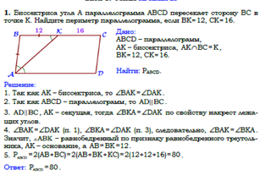

***2.***

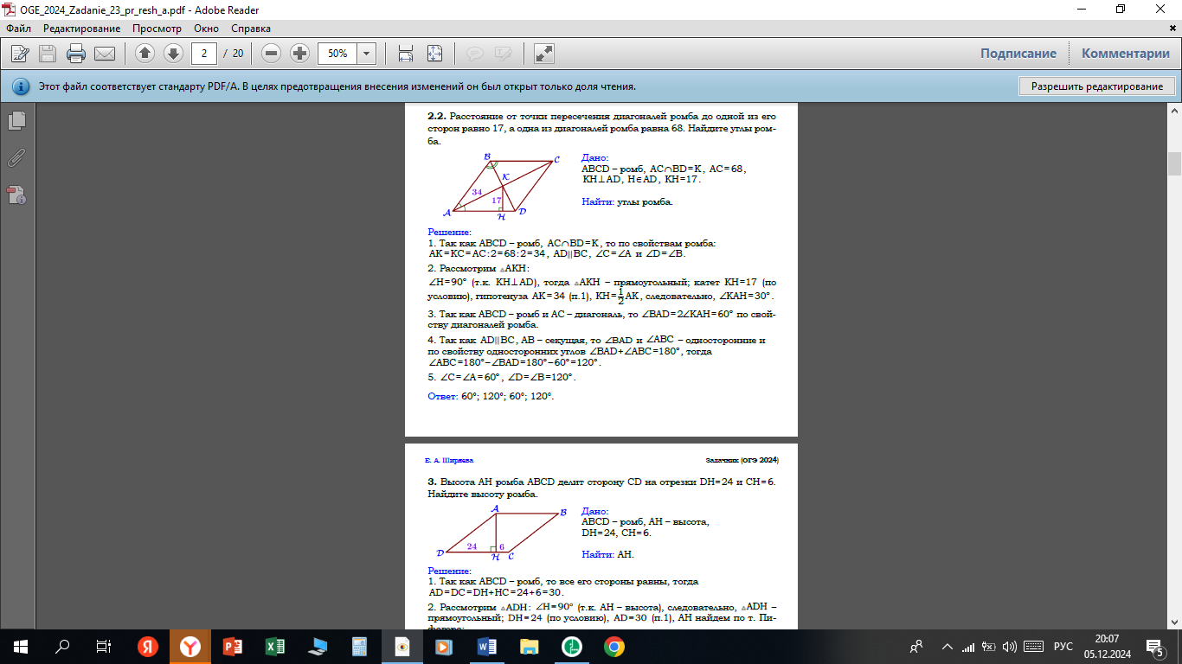

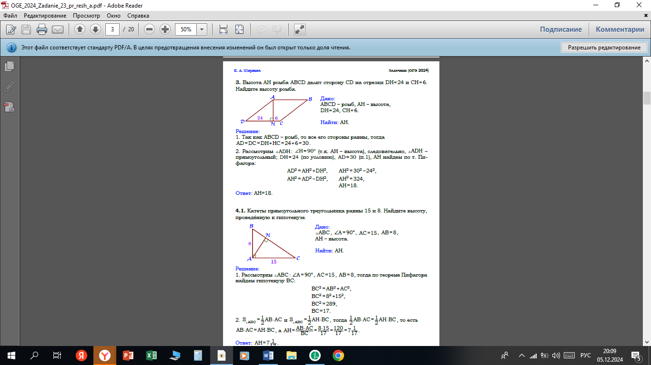

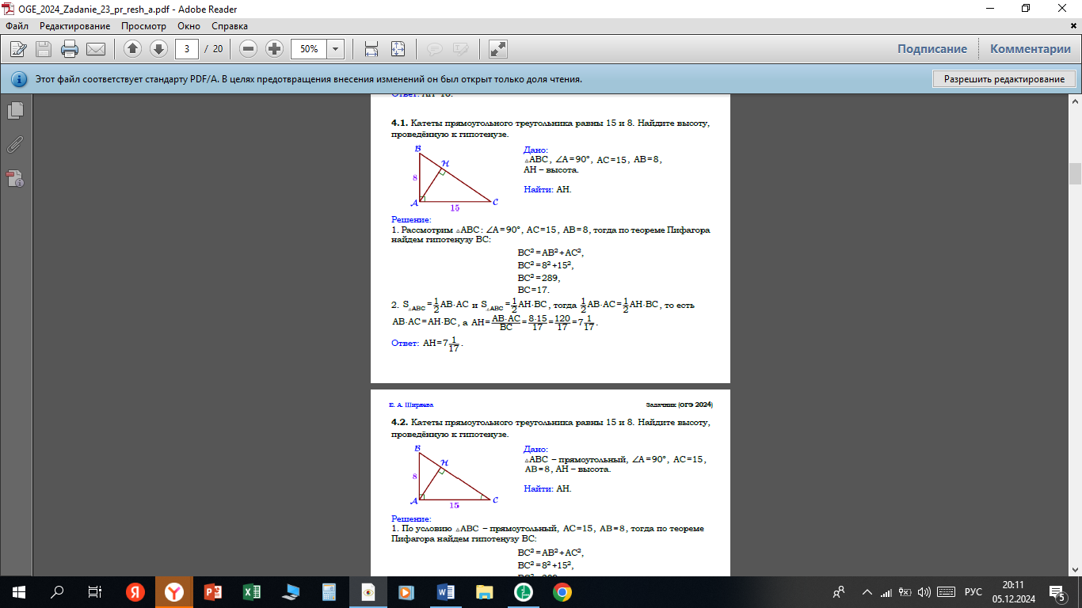

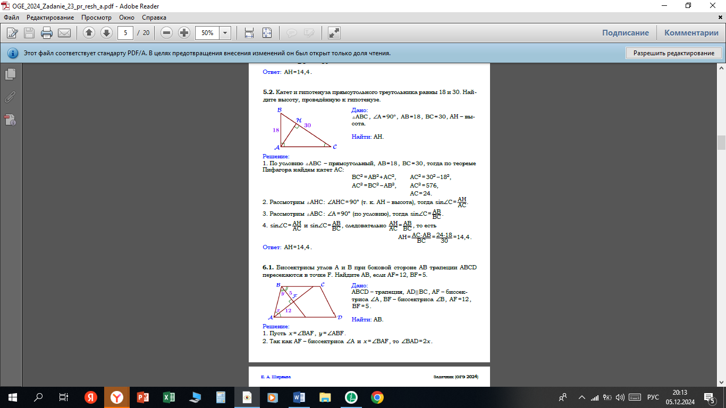

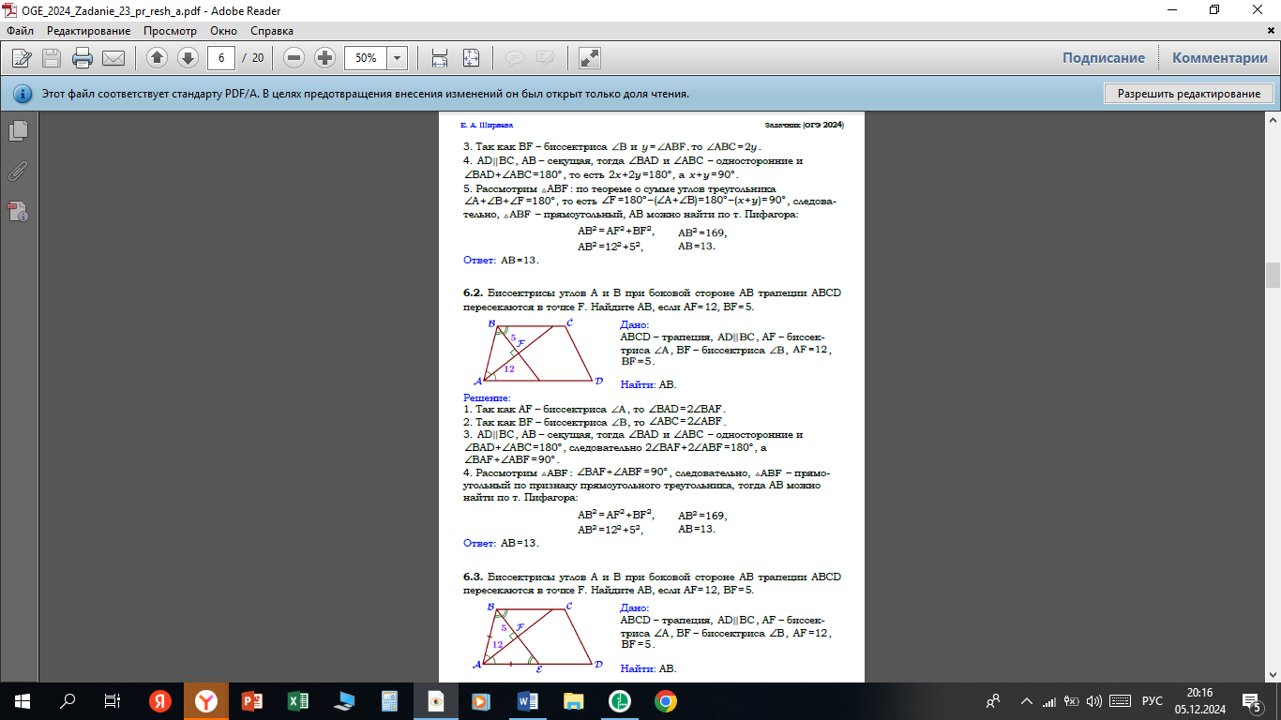

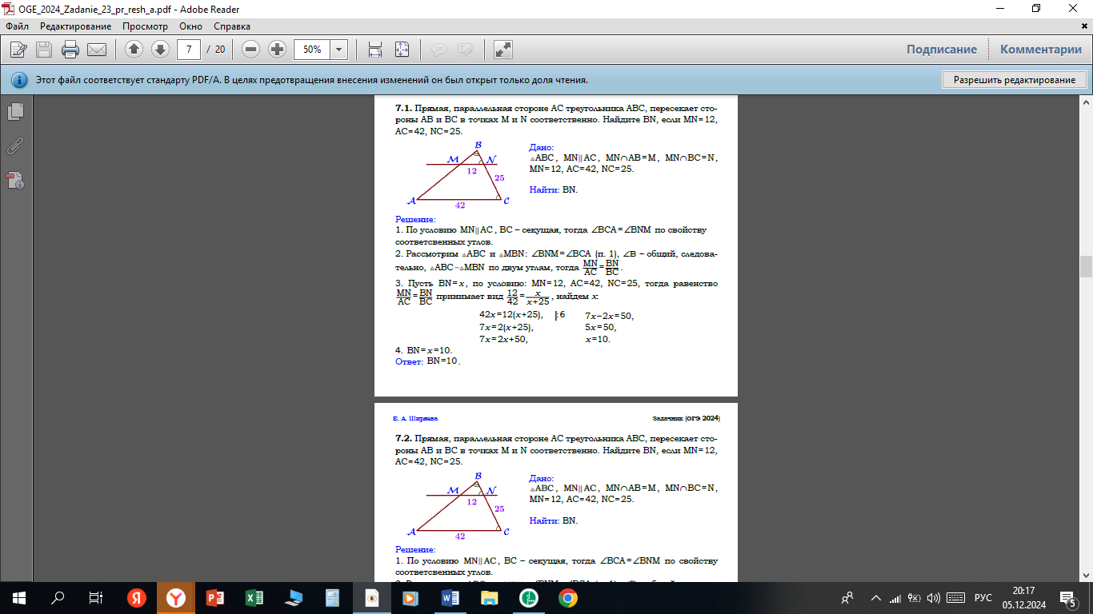

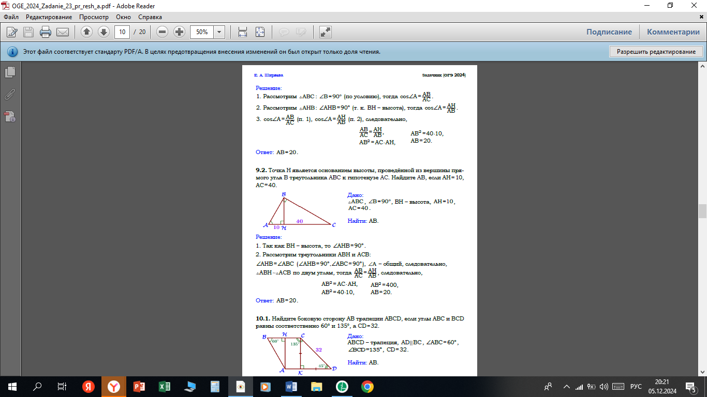

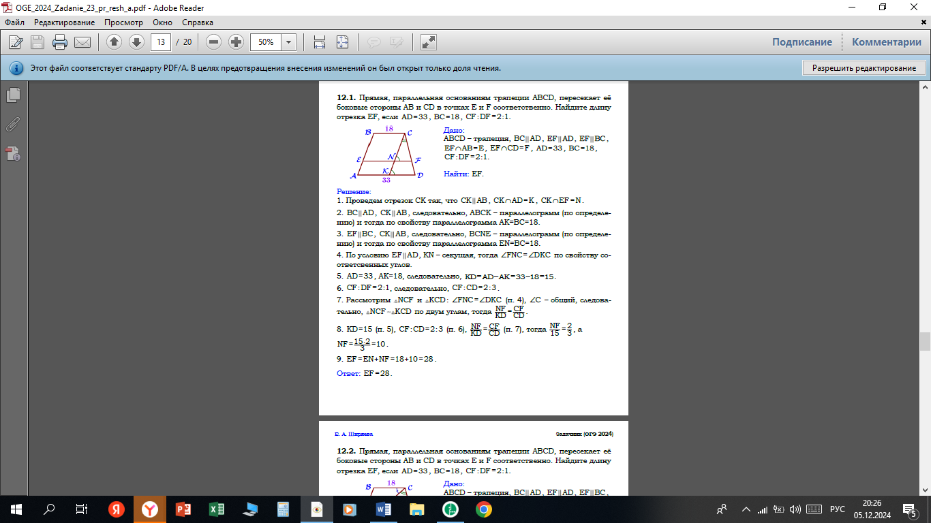

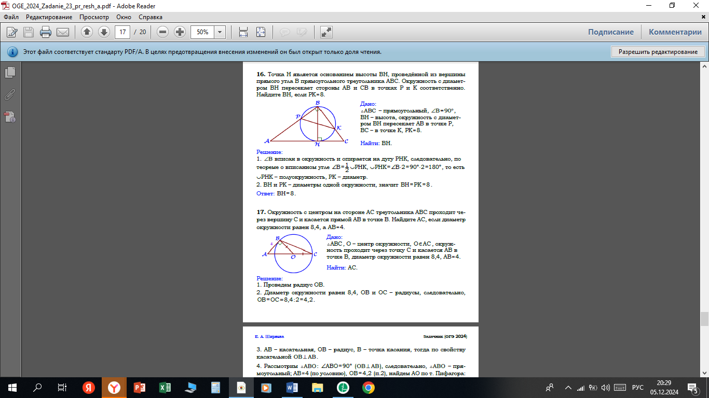

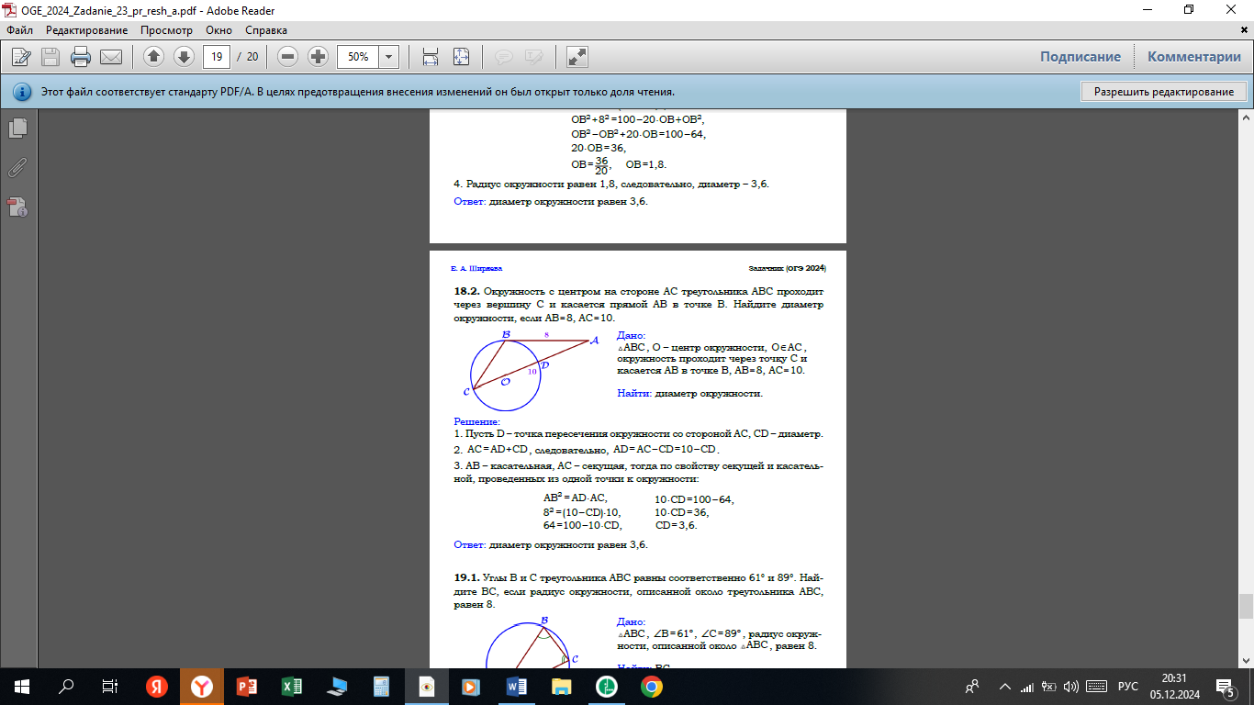

***ИСТОЧНИКИ:***

***1*** 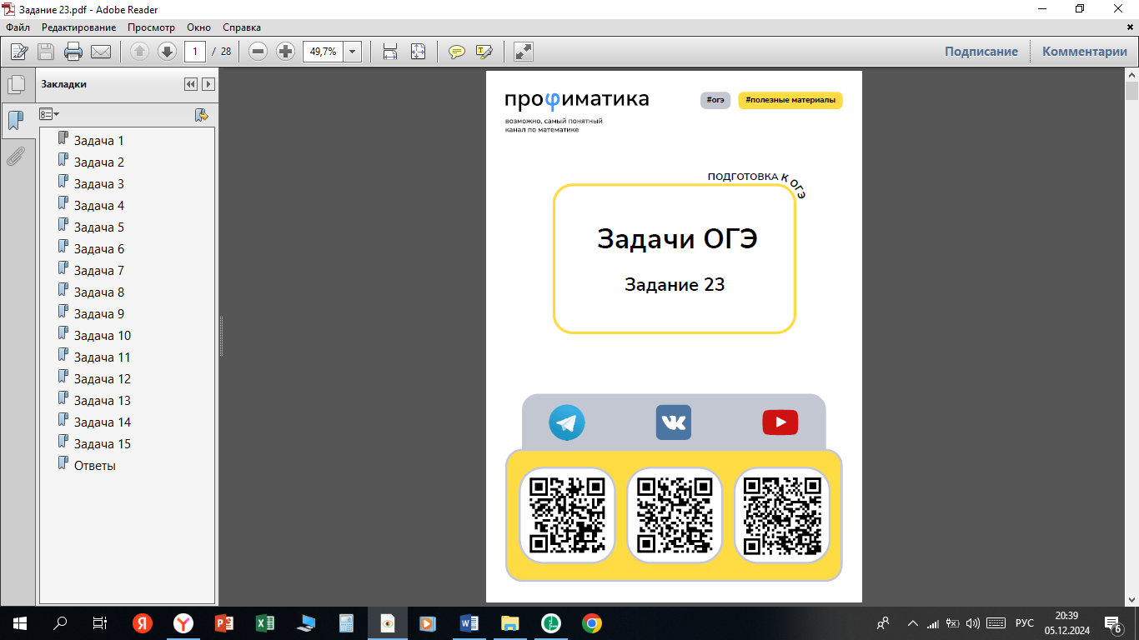

1. ***Образцы решения взяты с сайта Е Ширяевой.***